Шановні одинадцятикласники!

Вже протягом кількох років ви вивчаєте інформатику. За цей час ви ознайомилися зі значною кількістю прикладних програм, навчилися застосовувати різноманітні інформаційно-комунікаційні технології в своїй діяльності. Ви активно розвивали свою інформаційно-технологічну компетентність, і інформаційні технології теж розвивалися високими темпами. Вони все більше пронизують усі сфери життя сучасної людини, стають незамінним засобом інтелектуальної та творчої діяльності.
У 11 класі ви продовжите вивчення основ інформатики. Ви опануєте роботу з програмою створення комп’ютерних публікацій Microsoft Publisher та системою управління базами даних Microsoft Access 2007, навчитеся опрацьовувати мультимедійні дані та створювати відео кліпи, ознайомитеся з сучасними Інтернет-технологіями Веб 2.0. Найбільше уваги ви приділите вивченню важливих складових інформатики – алгоритмізації та програмуванню.
Автори сподіваються, що запропонований підручник допоможе вам продовжити знайомство з однією з самих передових галузей людської діяльності, стати досвідченим користувачем комп’ютерної техніки та підготує вас до життя в сучасному інформаційному суспільстві.
Даний підручник розрахований на вивчення інформатики в 11 класах загальноосвітніх навчальних закладах на академічному рівні. Зміст підручника, послідовність та рівень викладення матеріалу повністю відповідає змісту та вимогам державної програмі з даного предмету.
Підручник складається з 4 розділів, кожний з яких розділено на кілька пунктів. Вивчення кожного розділу починається з короткого вступу, в якому зазначено, про що ви дізнаєтеся під час його вивчення.
Усі пункти побудовані за єдиною структурою. На початку пункту наведено кілька запитань, відповіді на які допоможуть вам пригадати вивчене раніше для кращого сприйняття вами нового матеріалу. У пунктах містяться теоретичний матеріал з кожної теми і опис технології опрацювання даних з використанням відповідних програмних засобів, наведені алгоритми та приклади здійснення основних способів діяльності. У кінці кожного пункту розміщені запитання для самоперевірки отриманих вами знань та перелік практичних завдань для відпрацювання навичок роботи.
Для кожного запитання і завдання визначено його рівень складності, який позначається так:
○ – початковий та середній рівні,
● – достатній рівень,
* – високий рівень.
Завдання підібрані таким чином, щоб послідовно і цілеспрямовано формувати у вас досконалі навички роботи з програмним забезпеченням, вміння самостійно розв’язувати навчальні задачі з використанням ІКТ, розвивати ваше мислення та навички індивідуальної і колективної роботи.
Також у підручнику розміщено завдання 20 обов’язкових практичних робіт, результат виконання яких повинен продемонструвати рівень засвоєння вами навчального матеріалу з певного питання. У кінці підручника наведено словничок, яким ви можете скористатися при актуалізації та узагальненні знань.
Для полегшення сприйняття вами навчального матеріалу автори унаочнили підручник схемами, таблицями, екранними копіями, до підручника включені приклади для демонстрації основних положень інформатики. Додаткові рубрики підручника «Для тих, хто хоче знати більше», «Це цікаво знати», «Цікаві факти з історії», «Додаткові джерела інформації» допоможуть вам краще зрозуміти і глибше засвоїти основи науки. Це дає змогу використовувати підручник і для самостійного опанування матеріалу.
Автори пропонують он-лайн підтримку вивчення курсу інформатики 11 класу на сайті www.allinf.at.ua, де вчителі та учні зможуть знайти файли-заготовки для виконання практичних завдань, додаткові матеріали до окремих тем, поспілкуватися з авторами на форумі, залишити свої відгуки та пропозиції в гостьовій книзі.

Бажаємо вам успіхів у навчанні та засвоєнні сучасних інформаційних технологій!

З повагою, автори

Розділ 1

Інформаційні технології у навчанні
У цьому розділі ви дізнаєтеся про:
- призначення й можливості використання програмних засобів навчання предметів природничо-математичного циклу;
- математичний процесор та його використання для автоматизації математичних обчислень;
- побудову графіків функцій, розв’язування рівнянь та системи рівнянь засобами математичного процесора;
- особливості використання електронних посібників, віртуальних лабораторій та інтерактивних моделей для навчання предметів природничо-математичного циклу.

1.1. Програмні засоби навчального призначення. Математичні процесори
Пригадайте
- Які програмні засоби навчального призначення вам відомі?
- Наведіть приклади мультимедійних курсів, з якими вам довелось працювали на уроках з різних навчальних предметів.
- Для чого призначені електронні навчальні засоби? Які вони мають можливості?
- При вивченні яких тем на уроках математики ви використовували комп’ютерні програми?? Які завдання з математики розв’язували з їх використанням?
- Які правила введення формул в табличному процесорі Excel 2007?

Програмні засоби навчального призначення
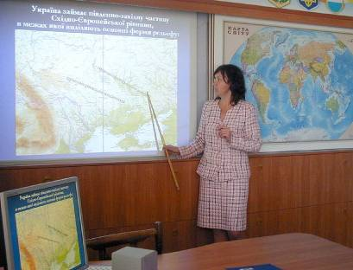
Коли ви виконуєте домашнє завдання, добираєте матеріал для написання реферату, готуєтеся до контрольної роботи, вам потрібні різноманітні джерела інформації: підручники та збірники завдань, атласи, словники, хрестоматії, колекції фотографій тощо. Для виконання навчальних завдань ви використовуєте й різноманітні електронні засоби. Це можуть бути ресурси Інтернету, електронні енциклопедії, галереї зображень, а також прикладні програми загального призначення, які використовуються для проведення обчислень (наприклад, Калькулятор), для підготовки рефератів (наприклад, текстовий процесор Word 2007), для створення та редагування малюнків (наприклад, графічний редактор Paint) та ін.
Рис. 1.1. Використання електронного атласу з географії в навчальному кабінеті, обладнаному мультимедійним проектором
Разом з тим, існують програми, які безпосередньо призначені для забезпечення навчання. Такі програми називають програмними засобами навчального призначення або педагогічними програмними засобами (ППЗ). Прикладами таких програм є Програмно-методичний комплекс «Таблиця Менделєєва», Електронний посібник «Біологія 8-9», Програмне середовище «Система лінійних рівнянь» та інші, які ви могли використовувати на уроках та при підготовці до навчальних занять у попередніх класах. (рис. 1.1)
Перевагою програмних засобів навчального призначення порівняно з традиційними засобами навчання є наявність зручних у використанні засобів візуалізації навчального матеріалу: статичне та динамічне представлення об'єктів, процесів, явищ, їх складових, наочне представлення закономірностей і результатів проведених експериментів, дослідів, знайдених розв’язків задач. Однією з переваг ППЗ є швидкий зворотній зв'язок між користувачем і засобами ІКТ, який забезпечує реалізацію діалогу між учнем і програмним навчальним середовищем. Такий зворотній зв'язок називають інтерактивністю програмного засобу. Завдяки використанню ППЗ, навчання може здійснюватись у тому темпі, який найбільше задовольняє учнів.
Педагогічні програмні засоби можна розподілити на такі групи:
- електронні посібники – електронні навчальні видання, які доповнюють підручники та містять навчальний матеріал з певного предмету, окремих розділів навчальної дисципліни, факультативного курсу або курсу за вибором, найчастіше представлений з використанням мультимедійних засобів; наприклад, Педагогічний програмний засіб «Фізика, 10-11» (рис. 1.2 а), Педагогічний програмний засіб «Алгебра, 11 клас»
- електронні (віртуальні) практикуми – електронні навчальні збірки практичних завдань і вправ, у тому числі:
    - віртуальні лабораторії, наприклад, Віртуальна хімічна лабораторія. 8-11 кл. (рис. 1.2 б);, Програмно-методичний комплекс «DG – динамічна геометрія»
    - електронні тренажери, наприклад, «Майстер-клас». Клавіатурний тренажер з української мови;
    - електронні задачники, наприклад, Електронний задачник «Фізика. 7-9», Програмне середовище «Система лінійних рівнянь»;

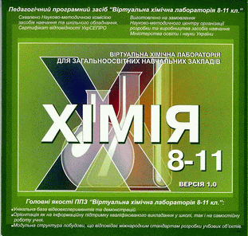
Рис. 1.2. Приклади педагогічних програмних засобів

- електронні засоби контролю навчальних досягнень учнів – комп’ютерні програми, призначені для створення тестових завдань, проведення тестування та фіксації результатів; наприклад, Система інтерактивного тестування «Школярик»;
- мультимедійні засоби ілюстративного і довідникового призначення:
    - електронні атласи – електронні колекції зображень різних об'єктів (карти, креслення, малюнки та ін.) із засобами навігації та пошуку; наприклад, Електронний атлас «Економічна і соціальна географія світу, 10-11 клас» (рис. 1.2 в);
    - електронні хрестоматії – електронні навчальні видання літературно-художніх, історичних та інших друкованих творів, музичних творів, творів образотворчого чи кіномистецтва або їх фрагментів; наприклад, фонохрестоматія «Шкільна колекція». Фонохрестоматія для 10-12 класів з англійської мови;
    - електронні енциклопедії – електронні довідникові видання, що містять основні відомості з однієї чи кількох галузей знань та практичної діяльності, подані у коротких статтях, доповнені аудіо- та відеоматеріалами, засобами пошуку та відбору довідникових матеріалів; наприклад, Електронна база знань «Людина, суспільство і світ», Електронна енциклопедія «Міфи народів світу»;
    - електронні словники – електронні видання словників державної або іноземних мов, що містять засоби пошуку слів та словосполучень і доповнені можливістю прослуховування фрагментів словника; наприклад, Навчальне середовище «1001 слово» (рис. 1.2 г)
та інші.
Існують комбіновані ППЗ, в яких поєднані програмні засоби з різних груп, наприклад, Інтегрований електронний комплекс «Економічна та соціальна географія світу». Вони отримали узагальнену назву мультимедійні або інтерактивні курси.
Найчастіше педагогічний програмний засіб має такі складові:
- меню програми, яке відображає зміст матеріалу в програмному засобі або надає доступ до його основних функцій;
- гіпертекстова система навігації між блоками навчального або довідкового матеріалу;
- пошукова система для швидкого переходу до потрібного блоку навчального матеріалу;
- довідка з навчального матеріалу або по роботі з програмою.
Залежно від його типу, до складу педагогічного програмного засобу можуть входити:
  - текстовий інформаційний блок;
  - колекція графічних зображень;
  - колекція аудіо та відеоматеріалів;
  - блок виконання тренувальних вправ та практичних завдань;
  - контролюючий блок
та інші.
Деякі ППЗ розроблені за клієнт-серверною технологією. Передбачається, що на комп’ютері вчителя встановлюється серверна частина таких засобів, на комп’ютерах учнів – клієнтська частина.
Вибір для роботи того чи іншого педагогічного програмного засобу залежить від навчального завдання, яке стоїть перед учнем. Наприклад, готуючи повідомлення на урок географії, ви зможете шукати потрібні матеріали в електронному посібнику, хрестоматії, енциклопедії або електронному атласі. Якщо ж вам потрібно підготуватися до контрольної роботи з хімії, корисним буде звернутися до віртуальної хімічної лабораторії, задачника або засобу контролю навчальних досягнень.
ППЗ можуть містити не тільки програмний матеріал з предмету, а й додатковий, наприклад, теоретичний матеріал, що виходить за межи шкільної програми, задачі підвищеної складності, засоби для проведення навчальних досліджень та ін. Це може бути корисним при підготовці до олімпіад та інших інтелектуальних і творчих змагань, написанні робіт МАН тощо.
Програмні засоби навчального призначення для вивчення різних предметів можна, наприклад, отримати безкоштовно на сайті Острів знань (http://www.ostriv.in.ua) у розділі Сервіси ⇒ Файловий архів ⇒ Електронні засоби навчання.

Для тих, хто хоче знати більше
Перед тим, як використовувати комп’ютерні програми, їх потрібно встановити на комп’ютер (інсталювати), дотримуючись «Правил використання комп'ютерних програм у навчальних закладах», які затверджені Міністерством освіти і науки України. Усе програмне забезпечення повинно бути сертифіковане, про що повинно бути зазначено в супроводжувальній документації до програмного засобу.
Встановлення (інсталяція) програмного забезпечення проводиться з носія, на якому воно знаходиться, на жорсткий диск комп’ютера. Для цього потрібно виконати таку послідовність дій:
- Поставити диск з потрібним педагогічним програмним засобом у пристрій для роботи з компакт-дисками.
- Відкрити вікно із вмістом папок і файлів носія.
- Запустити файл з іменем setup.exe (або install.exe).
- Слідувати подальшим вказівкам програми інсталяції.

Математичні процесори
Серед програмного забезпечення навчання математики важливе місце займають математичні процесори. Основні можливості цих прикладних програм:
- обчислення значень числових виразів;
- побудова графіків функцій заданих різними способами;
- трасування графіків (побудова таблиці значень функції на основі побудованого графіка;
- знаходження координат точок перетину графіків двох функцій на заданому проміжку;
- знаходження нулів і екстремумів функції на заданому проміжку;
- наближене знаходження розв’язків рівнянь та їх систем;
- графічне розв’язування нерівностей та їх систем;
- обчислення площ та об’ємів геометричних фігур
та ін.
Прикладами таких програм є GRAN, DG - Динамічна геометрія (рис. 1.3 а), Microsoft Mathematics (рис. 1.3 б), MathCad, EUREKA, MathLab, Марle, DERIVE, Advanced Grapher та інші. Одні з цих програм – це потужні системи комп’ютерної математики з великою кількістю функціональних можливостей, які розраховані на фахівців високої кваліфікації, інші мають значно менші можливості і можуть бути використані учнями середньої школи.
Використання математичних процесорів для навчання дозволяє поєднати обчислювальні можливості комп’ютера у процесі дослідження різноманітних функціональних залежностей, звільнившись від рутинних обчислень, з перевагами графічного подання інформації, врахувати індивідуальні можливості і здібності кожного учня щодо темпів навчання. Також це сприяє розвитку графічних навичок та образного мислення, геометричної інтуїції та наочних уявлень з предметної галузі.
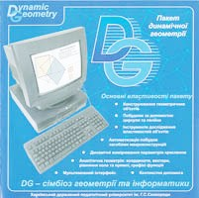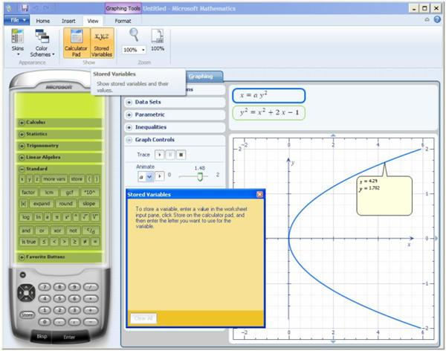
Рис. 1.3. Приклади математичних процесорів

Програмно-методичний комплекс GRAN
Одним з перших в Україні педагогічних програмних засобів був програмний комплекс для підтримки навчання математики GRAN, розробка якого розпочалася у 1989 році авторським колективом під керівництвом відомого українського вченого Мирослава Івановича Жалдака, академіка АПН України, доктора педагогічних наук, професора (рис. 1.4).

Рис. 1.4. Жалдак М.І.
Програмно-методичний комплекс GRAN, до складу якого входять педагогічні програмні засоби GRAN1, GRAN-2D, GRAN-3D, забезпечує підтримку вивчення математики (планіметрії, стереометрії, тригонометрії, алгебри і початків аналізу, початків теорії ймовірностей і математичної статистики), а також окремих розділів фізики в школі (6-11 класи).
Розглянемо використання математичних процесорів для комп’ютерної підтримки навчання математики на прикладі програмного засобу GRAN1, яка призначена для графічного аналізу функцій, що і відображає її назва GRaphic ANalysis.
Запуск програми здійснюється традиційним способом: Пуск ⇒ GRAN1 ⇒ GRAN1 або з використанням ярлика . Після цього на екрані відкривається вікно програми (рис. 1.5), яке складається із трьох внутрішніх вікон: Графік, Список об’єктів, Відповіді.
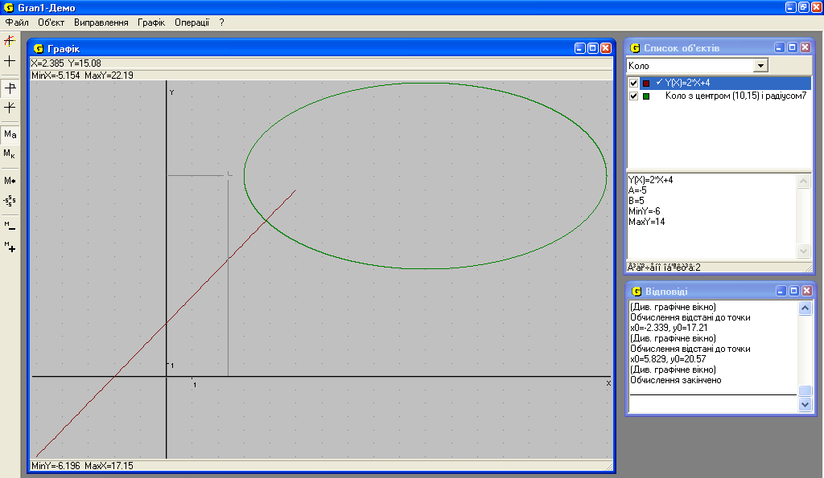
Рис. 1.5. Вікно програми GRAN1
У верхньому рядку вікна програми знаходиться Рядок заголовку, під ним – Рядок меню. У програмі реалізована контекстна довідка. Для її отримання слід вибрати потрібну команду і натиснути клавішу F1.
У вікні Графік будуються графічні зображення об’єктів та графіків функцій, відображуються пояснювальні написи тощо. При переміщенні вказівника по координатній площині у вікні переміщується покажчик координат . У верхній частині вікна Графік, над робочим полем, відображаються поточні координати вказівника, у нижній частині (Рядку статусу) – максимальне і мінімальне значення координат на площині.
Вікно Список об’єктів складається з двох частин. У верхній частині знаходиться поле зі списком восьми типів залежностей між змінними, які можна обрати для побудови графічного об’єкту, а нижче нього - список усіх введених об’єктів, серед яких поточний об’єкт відмічено позначкою √. У другій частині вікна знаходяться відомості про поточний об’єкт: функція, проміжок, на якому вона розглядається, мінімальне і максимальне значення функції або інші параметри виділеного графічного об’єкту.
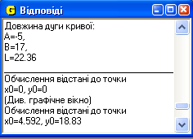
Рис. 1.6. Вікно Відповіді
У вікні Відповіді (рис. 1.6) подаються результати виконання різноманітних операцій, які вибираються в меню Операції – обчислення відстані від точки, обчислення довжини дуги, визначення довжини ламаної тощо. Це вікно можна очистити, виконавши Операції ⇒ Відповіді ⇒ Очистити.
Зліва у вікні програми знаходиться панель інструментів, яка містить такі елементи керування (таблиця 1.1):
Таблиця 1.1. Команди панелі інструментів GRAN1
Значок | Команда | Піктограма | Команда | Піктограма | Команда
 | Побудувати графік |  | Відкрити файл |  | Масштаб користувача
 | Очистити |  | Зберегти файл |  | Автоматичний масштаб
 | Декартові координати |  | Створити об’єкт |  | Попередній масштаб
 | Полярні координати |  | Зменшити масштаб  Збільшити масштаб |  | Початковий масштаб

Виконання обчислень у GRAN1
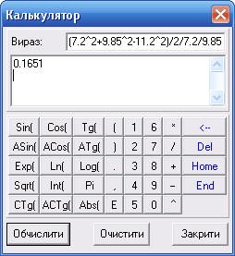
Однією з найбільш поширених функцій математичних процесорів є виконання різноманітних математичних обчислень. Програмний засіб GRAN1 має розвинуті можливості щодо цього.
Обчислення виконуються у вікні Калькулятор (Операції ⇒ Калькулятор). Уведення виразів можна здійснювати або з клавіатури, або використовуючи кнопок вікна Калькулятор. Після завершення введення виразу потрібно натиснути Enter або вибрати кнопку Обчислити у вікні Калькулятор. Числові вирази подаються за правилами, близькими до правил табличного процесора Excel 2007. Усі допустимі функції та операції подано на кнопках Калькулятора (рис. 1.7).
Рис. 1.7. Вікно Калькулятор

Пропуск у записі виразу не допускаються. Дробова частина у записі чисел відокремлюється від цілої крапкою. Пріоритет операцій загальноприйнятий. Для його змінення використовуються дужки. Редагування введеного виразу здійснюється традиційними способами.
У таблиці 1.2 подані умовні позначення арифметичних операцій та функцій:
Таблиця 1.2. Умовні позначення арифметичних операцій та функцій
Позначення | Функція | Позначення | Функція | Позначення | Функція | Позначення | Арифметична операція
Sin | Синус | Cos | Косинус | Tg | Тангенс | * | Множення
ASin | Арксинус | ACos | Арккосинус | Atg | Арктангенс | / | Ділення
Exp | Експонента | Ln | Логарифм натуральний | Log | Логарифм з довільною основою | + | Додавання
Sqrt | Арифметичний квадратний корінь | Int | Ціла частина числа | Pi | Число π | - | Віднімання
CTg | Котангенс | ACTg | Арккотангенс | Abs | Модуль | ^ | Піднесення до степеня

Розглянемо використання Калькулятора на такому прикладі:
Задача. Задано сторони трикутника: AB=7,2; BC=11,2; AC=9,85. Потрібно обчислити міри його кутів (у радіанах).
Для розв’язання даної задачі потрібно виконати таку послідовність дій:
- Запустити програму GRAN1.
- Виконати Операції ⇒ Калькулятор.
- Обчислити значення косинуса кута A за формулою 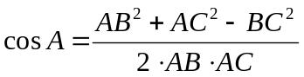, увівши в поле Вираз таку послідовність символів (7.2^2+9.85^2-11.2^2)/(2*7.2*9.85) (рис. 1.7).
Результат обчислень: 0,1651
- Обчислити міру кута А (в радіанах) за формулою А=arccos (cos (A)) , увівши в поле Вираз таку послідовність символів AСos(0.1651).
Результат обчислень: 1,405.
- Обчислити значення косинуса кута B за формулою: 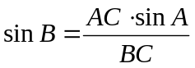, увівши в поле Вираз таку послідовність символів 9.85* Sin(1.405)/11.2.
Результат обчислень: 0.8674.
- Обчислити міру кута B (в радіанах) за формулою В = arcsin (sin(B)) , увівши в поле Вираз таку послідовність символів ASin(0.8674).
Результат обчислень: 1.05.
- Обчислити міру кута С (в радіанах) за формулою C = π – A – B, увівши у поле Вираз таку послідовність символів Pi – 1.405 – 1.05.
Результат обчислень: C=0.687.

Перевірте себе
- ° Що таке педагогічні програмні засоби?
- ° Наведіть приклади навчальних програм.
- • На які види поділяються педагогічні програмні засоби? Охарактеризуйте їх.
- • Які складові наявні в педагогічних програмних засобах усіх видів? Яке їх призначення?
- ° Які можливості мають сучасні педагогічні програмні засоби?
- • Опишіть орієнтовну послідовність дій для інсталяції навчальних комп’ютерних програм.
- ° Наведіть приклади програм навчального призначення для підтримки навчання математики.
- ° Яке призначення математичних процесорів?
- ° Наведіть приклади математичних процесорів.
- • Поясніть можливості використання комп’ютера для підтримки навчання математики.
- • Опишіть інтерфейс вікна програми GRAN1.
- • Які правила введення числових виразів в програмі GRAN1?
- * Назвіть, які функції математичних процесорів притаманні і табличному процесору Excel 2007?
- * Порівняйте правила введення формул у математичному процесорі GRAN1і табличному процесорі Excel 2007.

Виконайте завдання
- • Установіть відповідність між групами педагогічних програмних засобів та їх описами:
Педагогічні програмні засоби |  | Опис
Електронні посібники | 1 | Електронні навчальні видання літературно-художніх, історичних та інших друкованих, музичних творів, творів образотворчого чи кіномистецтва або їх фрагментів | А
Електронні (віртуальні) практикуми | 2 | Електронні видання словників державної або іноземних мов, що містять засоби пошуку мовних одиниць та доповнені можливістю прослуховування фрагментів словника | Б
Електронні засоби контролю навчальних досягнень | 3 | Електронні довідкові видання основних відомостей з однієї чи кількох галузей знань та практичної діяльності, поданих у коротких статтях, доповнених аудіо- та відеоматеріалами, засобами пошуку і добору довідникових матеріалів | В
Електронні атласи | 4 | Електронні навчальні видання, які доповнюють підручники та містять навчальний матеріал з певного предмету, окремих розділів навчальної дисципліни, факультативного курсу або курсу за вибором, найчастіше представлений з використанням мультимедійних засобів | Г
Електронні словники | 5 | Електронні колекції зображень різних об'єктів (карти, креслення, малюнки та ін.) із засобами навігації та пошуку | Д
Електронні енциклопедії | 6 | Електронні навчальні видання практичних завдань і вправ | Е
Електронні хрестоматії | 7 | Комп’ютерні програми, призначені для створення тестових завдань, проведення тестування та фіксації результатів | Є

- * Вкажіть види педагогічних програмних засобів, які ви оберете для виконання таких навчальних завдань:
а) підготовка до лабораторної роботи з хімії;
б) написання реферату з математики;
в) розв’язування задачі з економіки;
г) написання науково-дослідницької роботи з географії;
д) підготовка повідомлення про визначні наукові відкриття ХХ століття.
- * (ДЗ) З’ясуйте, які ППЗ, що призначені для вивчення математики, доступні на сайті Острів знань (http://www.ostriv.in.ua) у розділі Сервіси ⇒ Файловий архів ⇒ Електронні засоби навчання. Визначте, до яких груп ППЗ вони відносяться.
- • Запустіть на виконання електронний посібник з математики, встановлений на вашому комп’ютері. Розгляньте меню програми. Перейдіть до першого розділу посібника. Перегляньте теми першого розділу. З’ясуйте призначення елементів керування та умовних позначок у тексті посібника. Складіть їх опис. Наведіть 3 приклади використання посібника для розв’язування навчальних завдань.
- • Відкрийте головну сторінку сайту Математика для школи (http://www.formula.co.ua). Ознайомтеся зі змістом рубрик Алгебра та Геометрія. Знайдіть пояснення слова тригонометрія. Переведіть 30° у радіани, використовуючи засоби сайту, та обчисліть значення виразу sin30° + cos30° з використанням вбудованого калькулятора. Поясніть, чим можуть бути корисними для вас матеріали цього сайту.
- * (ДЗ) Завантажте з сайту Острів знань (http://www.ostriv.in.ua) педагогічний програмний засіб «Динамічна геометрія». Проінсталюйте комплекс на своєму комп’ютері. Ознайомтесь з довідкою по використанню програми. Перегляньте режими роботи програми. До якого типу ППЗ можна віднести цю програму? Наведіть 3 приклади використання програми для розв’язування навчальних завдань. Підготуйте презентацію про можливості програми.
- • Виконайте обчислення виразів, використовуючи одну з математичних програм, наприклад GRAN1:
- Y=cos2x, при х= 0; 1; 1.57
- Y=х²–4│х│+3, при x= -3; 3
- Y=1/(x²-3), при x=-2; 0; 15
- • Обчисліть периметр і площу прямокутного, якщо один з катетів дорівнює 7 см, а протилежний кут 60°, використовуючи одну з математичних програм, наприклад GRAN1.
- (ДЗ) • Обчисліть периметр і площу трикутника за трьома заданими сторонами (a=7, b=5, c=8), використовуючи одну з математичних програм, наприклад GRAN1.

Практична робота № 1
«Автоматизація математичних обчислень»
Увага! Під час роботи з комп’ютером дотримуйтеся правил безпеки та санітарно-гігієнічних норм.

- • Виконайте обчислення значень виразів, використовуючи одну з математичних програм, наприклад GRAN1. Запишіть у зошит введені вирази та результати обчислень.
- Y=2sin(x), при х = 0 | - Y=| |x-1|-|x-2| |, при x = -2; 0; 15
- Y= cos2x, при x = 0 | - Y= , при a=2; b=8; c=3
- Y=2x, при x = 0 | - , при r = -3; 9
- Y=(x-1)² / (x-2)³, при x = -3
- • Радіус Місяця дорівнює 1740 км. Обчисліть площу його поверхні та об’єм космічного тіла, використовуючи одну з математичних програм, наприклад GRAN1. Запишіть у зошит введені вирази та результати обчислень.

1.2. Використання математичного процесора GRAN1 для графічного аналізу залежностей між змінними

Пригадайте

Які правила введення числових виразів у GRAN1?

Яке призначення вікна Графік у GRAN1?

Що таке графік функції; графік рівняння?

Які дослідження функції ви виконували на уроках математики?

Наведіть алгоритм розв’язування рівняння графічним способом.

Побудова графіків залежностей між змінними у GRAN1 та їх аналіз
У GRAN1 можна побудувати графіки 8 основних типів залежностей між змінними (рис 1.8). Одночасно у вікні можна відобразити до 5 графіків, всі вони автоматично малюються різними кольорами. Колір ліній кожного об’єкта відображається у вікні Список об’єктів біля рівняння функції.
Загальний алгоритм побудови графіка залежності між змінними:
- Вибрати у вікні Список об’єктів тип залежності між змінними.
- Вибрати у меню Об’єкт команду Створити.
- Увести у поле діалогового вікна Введення виразу залежності відповідний вираз і вибрати кнопку Ок.
- Вибрати у меню Графік команду Побудувати графік.
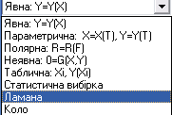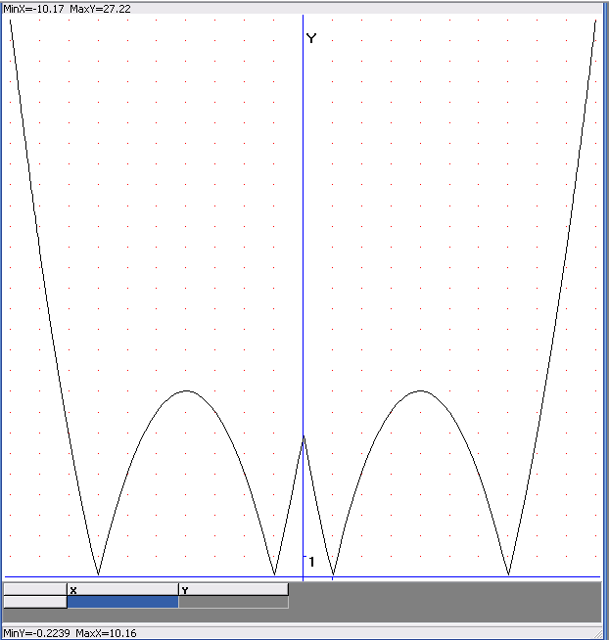
Рис. 1.8. Типи залежностей між змінними
Рис. 1.9. Графік функції

Розглянемо алгоритм побудови графіку функції на такому прикладі.
Задача 1. Побудувати графік функції 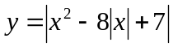
Для цього потрібно виконати таку послідовність дій:
- Запустити програму GRAN1.
- Вибрати у вікні Список об’єктів тип залежності Явна: Y=Y(X).
- Вибрати у меню Об’єкт команду Створити.
- Ввести в поле Y(X)= діалогового вікна Введення виразу залежності вираз abs(x^2-8*abs(x)+7).
- Вибрати у меню Графік команду Побудувати графік.
Отриманий результат подано на рис. 1.9.
Аналізуючи побудований графік функції можна визначити:
- Нулі функції. Для цього слід встановити вказівник у точці перетину графіка функції з віссю ОХ і з’ясувати координати цієї точки. Вони будуть відображатися у верхній частині вікна Графік.
- Точки екстремумів і екстремуми. Для цього слід встановити вказівник у найвищу чи найнижчу точку графіка і з’ясувати координати вказівника у вікні Графік. Максимальне і мінімальне значення функції також відображається у вікні Список об’єктів.
- Проміжки зростання і спадання. Спочатку потрібно визначити точки екстремумів, а потім записати проміжки спадання і зростання.

Розв’язування рівнянь і систем рівнянь графічним способом
Розглянемо, як можна використати програмний засіб GRAN1 для графічного розв’язування рівняння з однією змінною. Алгоритм розв’язування даного типу завдань складається з трьох етапів:
- Побудувати графік залежності.
- Відмітити на координатній площині точку перетину графіку функції з віссю ОХ.
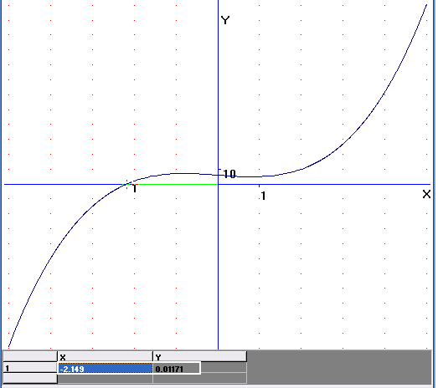
- Визначити координати вказівника, які відображаються у верхньому рядку вікна Графік. Це і буде наближеним коренем рівняння.
Отримані у такий спосіб значення є наближеними. Похибка виникає за рахунок того, що переміщення вказівника на Робочому полі має свій крок.

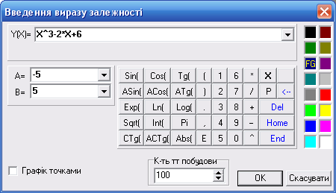Розглянемо графічне розв’язання рівнянь з однією змінною на прикладі.
Рис. 1.10. Діалогове вікно Введення виразу залежності
Рис. 1.11. Отримання наближеного значення кореня рівняння
Задача 2. Розв’язати рівняння х³–2х+6 = 0 графічним способом.
Для цього потрібно виконати таку послідовність дій:
- Запустити програму GRAN1.
- Вибрати у вікні Список об’єктів тип залежності Явна: Y=Y(X).
- Вибрати у меню Об’єкт команду Створити.
- Увести в поле Y(X)= діалогового вікна Введення виразу залежності вираз X^3-2*X+6 (рис. 1.10);
- Вибрати у меню Графік команду Побудувати графік. На екрані у вікні Графік отримаємо графік уведеної функції.
- Виконати Графік ⇒ Список точок на графіку ⇒ Запис.
- Встановити вказівник послідовно в точки перетину графіка функції з віссю ОХ (рис. 1.11).
- Визначити наближене значення кореня рівняння, яке відображається у нижній частині вікна Графік.
Відповідь: Х = -2,149.
Якщо точок перетину графіка з віссю ОХ буде кілька, то рівняння матиме кілька розв’язків, які і будуть відображені в таблиці значень у вікні Графік під координатною площиною.

Для системи рівнянь алгоритм знаходження наближеного розв’язку виглядатиме так:
- Побудувати графіки кожного з рівнянь системи.
- Відмітити на координатній площині точки перетину побудованих графіків.
- Визначити координати вказаних точок.
Задача 3. Розв’язати систему рівнянь 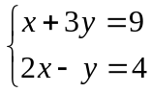 графічним способом.
Для цього слід виконати:
- Запустити програму GRAN1.
- Вибрати у вікні Список об’єктів тип залежності Неявна: 0=G(Y,X).
- Вибрати у меню Об’єкт команду Створити.
- Увести в поле діалогового вікна Введення виразу залежності вираз X+3*Y-9.
- Вибрати у меню Графік команду Побудувати графік.
- Вибрати у вікні Список об’єктів тип залежності Неявна: 0=G(Y,X).
- Вибрати у меню Об’єкт команду Створити.
- Увести в поле діалогового вікна Введення виразу залежності вираз 2*X-Y-4.
- Вибрати у меню Графік команду Побудувати графік.
- Виконати Графік => Список точок на графіку => Запис.
- Вибрати вказівником точку перетину графіків функцій (рис. 1.12).
- Визначити координати точки перетину у вікні Графік.
Відповідь: (3,005; 2,016).

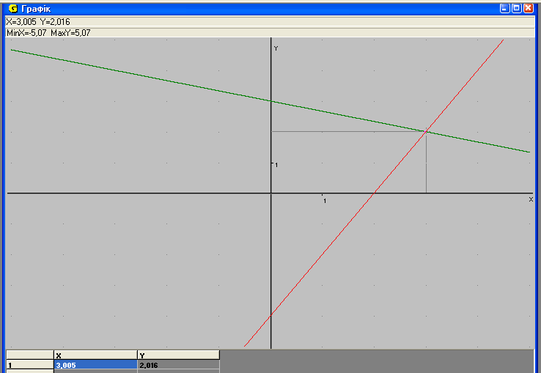
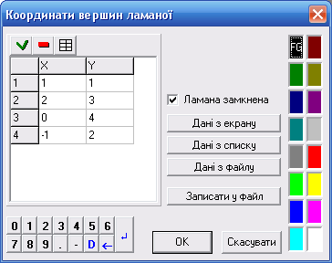
Рис. 1.12. Графічний розв’язок системи рівнянь 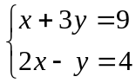
Рис. 1.13. Діалогове вікно Координати вершин ламаної

Для тих, хто хоче знати більше

Розв’язання найпростіших задач з планіметрії з використанням GRAN1
Розглянемо використання програмного засобу Gran1 для розв’язання геометричної задачі.
Задача 4. Визначити вид чотирикутника ABCD, який заданий координатами вершин A(1; 1), B(2; 3), C(0; 4), D(-1; 2).
Щоб розв’язати дану задачу з використанням програми GRAN1, потрібно виконати таку послідовність дій:
- Запустити програму GRAN1.
- Вибрати у вікні Список об’єктів тип залежності Ламана.
- Вибрати у меню Об’єкт команду Створити.
- Увести в діалоговому вікні Координати вершин ламаної (рис. 1.13) координати вершин чотирикутника і вибрати кнопку OK.
- Вибрати у меню Графік команду Побудувати графік.
- Виміряти по черзі довжини сторін та діагоналей, виконавши Операції ⇒ Операції з ламаними ⇒ Довжина ламаної..
У вікні Графік отримали побудований чотирикутник, а в результаті вимірювання у вікні Відповіді (рис. 1.14) отримали такі значення: всі сторони чотирикутника дорівнюють 2.236 лінійних одиниць, діагоналі дорівнюють 4.472 лінійні одиниці. Отже, заданий чотирикутник є квадратом.
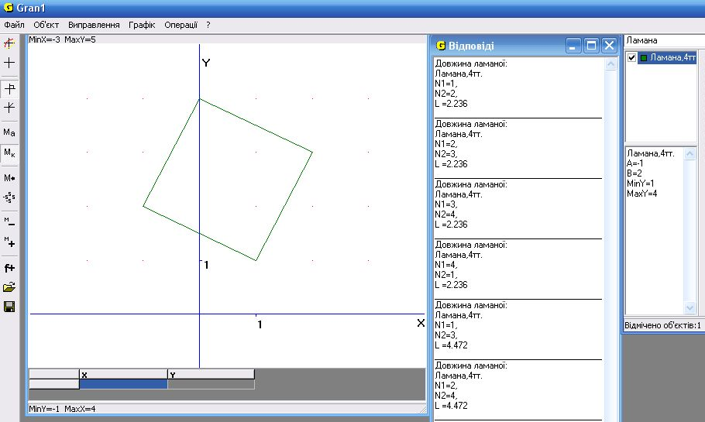
Рис. 1.14. Розв’язування задачі з геометрії з використанням програми GRAN1

Перевірте себе

° Які типи залежностей між змінними використовуються в GRAN1?

° Скільки графіків одночасно можна побудувати в GRAN1?

° Як очистити вікно Графік?

• Наведіть алгоритм побудови графіка функції.

• Наведіть алгоритм побудови графіка рівняння.

° Які дослідження функції можна здійснити на основі її графіка?

• Поясніть, як визначити нулі функції? Екстремуми функції?

• Наведіть загальний алгоритм розв’язування рівняння графічним способом.

• Наведіть загальний алгоритм розв’язування системи рівнянь графічним способом.

• Роз’ясніть, чому розв’язок рівняння чи системи рівнянь графічним способом і аналітичним відрізняються між собою.

Виконайте завдання
- • Побудуйте графік функції 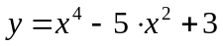 з використанням одного з математичних процесорів, наприклад, Gran1.
- • Побудуйте послідовно графіки наступних функції Y = │х│, Y = │х + 1│, Y = │х│+ 1. Поясніть, як змінюється графік функції та його розташування.
- (ДЗ) Побудуйте послідовно графіки наступних функції Y= sinx, Y=2sinx, Y=sin2x, Y=sin(x+2). Поясніть, як змінюється графік функції та його розташування при зміненні коефіцієнтів.
- • Побудуйте графік функції у = |х³| + х+ 7, використавши один з математичних процесорів, наприклад, Gran1. Дослідіть функцію на основі графіка за планом і запишіть відповіді у зошиті
- Парність, непарність
- Нулі функції.
- Проміжки знакосталості: а) Y > 0, б) Y < 0.
- Точки екстремумів.
- Екстремуми.
- Проміжки зростання і спадання: а) Зростає, б) Спадає.
- • Розв’яжіть рівняння 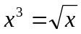 графічним способом, використавши один з математичних процесорів, наприклад, Gran1.
- * Розв'яжіть систему рівнянь 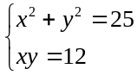графічним способом, використавши один з математичних процесорів, наприклад, Gran1.
- * (ДЗ) Розв’яжіть задачу, використавши один з математичних процесорів, наприклад, Gran1. Дано точки: A(0; 1), B(1; 0), C(1; 2), D(2; 1). а) Доведіть рівність довжин векторів AB і CD. б) Доведіть рівність довжин векторів AС і ВD.
- * (ДЗ) Побудуйте графіки функцій, заданих параметрично, використавши один з математичних процесорів, наприклад, Gran1:
а) коло: X=10cosT, Y=10sinT;
б) равлик Паскаля: X=5cos²T+3cosT, X=5cosTsinT+3sinT.

Практична робота №2
«Побудова графіків функції та їх аналіз»
Увага! Під час роботи з комп’ютером дотримуйтеся правил безпеки та санітарно-гігієнічних норм.
- • Побудуйте графіки наступних функцій, використавши один з математичних процесорів, наприклад, Gran1.
- Y=2sin(x) | - Y=2x, | - Y=| |x-1|-|x-2| |
- Y= cos2x | - 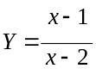 | - Y=(1+x)^{x}
- • Дослідіть функції а)-в) завдання №1 за їх графіками згідно плану:
- Парність, непарність
- Нулі функції.
- Проміжки знакосталості: а) Y > 0, б) Y < 0.
- Точки екстремумів.
- Екстремуми.
- Проміжки зростання і спадання: а) Зростає, б) Спадає.

Практична робота № 3
«Знаходження наближених значень розв’язків рівнянь та їх систем»
Увага! Під час роботи з комп’ютером дотримуйтеся правил безпеки та санітарно-гігієнічних норм.
- • Знайдіть наближені розв’язки рівнянь графічним способом, використавши один з математичних процесорів, наприклад, Gran1.
- Y = х² – 4│х│ + 3 | - 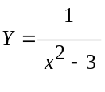 | - 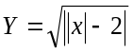
- * Знайдіть наближені розв’язки системи рівнянь графічним способом використавши один з математичних процесорів, наприклад, Gran1.
- 3x-7y=9  5x+13y=7 | - 3x²-4y³=12  2x³-5y²=8 | - x+y=1  |xy|=1/2 | - x+y+1=0  sin(x+y)=0

1.3. Програмні засоби для підтримки навчання фізики, хімії та біології
Пригадайте
- Що таке педагогічні програмні засоби?
- Охарактеризуйте види педагогічних програмних засобів.
- Які електронні засоби навчання ви використовували на уроках природничо-математичного циклу?
- Які можливості мають сучасні педагогічні програмні засоби?
- Які складові наявні в усіх видах педагогічних програмних засобах? Яке їх призначення?

Особливості використання електронних посібників
Електронні посібники можуть використовуватись з метою повторення, розширення та закріплення матеріалу, що був вивчений під час уроків, та для самостійного вивчення нового матеріалу.
Прикладом електронного посібника є Педагогічний програмний засіб «Фізика».
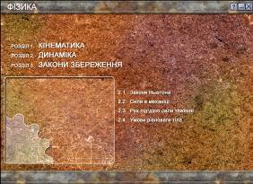
Головне меню програми (рис. 1.15) містить перелік розділів посібника. Для переходу до ознайомлення зі змістом розділу потрібно вибрати його назву, яка є гіперпосиланням на початкову сторінку розділу.
Рис. 1.15. Головне вікно Педагогічного програмного засобу «Фізика»
Електронний посібник містить інформаційний блок з текстовим матеріалом з фізики. Кожна сторінка тексту ілюструється графічними зображеннями. Вибір гіперпосилань у тексті сторінок приводить до відкриття вікон, що містять додаткові зображення або відео фрагменти, які унаочнюють та доповнюють теоретичний матеріал.
До кожної теми пропонується добірка тестових запитань для самоперевірки. Перейти до відповіді на запитання можна, вибравши кнопку Самоперевірка . У кожному тестовому запитанні передбачається вибір одного варіанту відповіді з кількох запропонованих. Після відповіді на всі запитання потрібно вибрати кнопку Перевірити тест для отримання результату. При виборі кнопки Правильні відповіді  встановлюються позначки поруч з правильними відповідями, після вибору кнопки Повторити  всі позначки зникають для повторного проходження тесту. Якщо виникають складнощі при відповіді на запитання, можна повернутися до теоретичного блоку вибором кнопки Інформаційна частина .
Крім запитань, учням пропонується розв’язати задачі з теми. Вікно з умовами задач можна відкрити, вибравши кнопку Задачі . Умова кожної задачі також супроводжується наочними матеріалами. Після виконання завдань можна перевірити правильність результатів, вибравши кнопку Перевірити . Якщо для розв’язування задачі потрібно провести деякі обчислення, то можна скористатися вбудованим калькулятором. Для його виклику потрібно вибрати кнопку Калькулятор  у нижньому лівому куті вікна програми вікна. Дані, потрібні для обчислень, можна отримати з Довідки, що входить до складу посібника.
Виклик Довідки здійснюється вибором кнопки Допомога у верхньому правому куті вікна або натисненням клавіші F1. Крім того, у Довідці містяться формули для обчислення значень фізичних величин, таблиці зі значеннями властивостей об’єктів вивчення, одиниці вимірювання фізичних величин, основні історичні відомості про вчених-фізиків, означення понять, що вивчаються в курсі фізики.
Після опрацювання матеріалів розділу можна виконати лабораторну роботу, інструкція до якої наведена у посібнику. Для переходу до виконання лабораторної роботи потрібно вибрати кнопку Експеримент  у нижньому рядку вікна. Обладнання та хід лабораторної роботи моделюється на комп’ютері та демонструється з використанням анімації. При потребі, демонстрацію можна повторювати з іншими значеннями властивостей об’єктів дослідження.
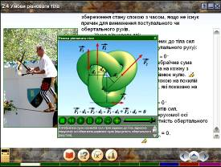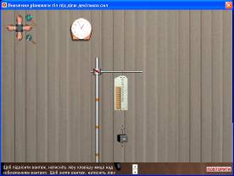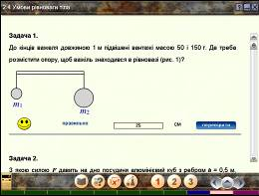
Рис. 1.16 Сторінки електронного посібника з фізики
На рисунку 1.16 наведені сторінки електронного посібника з інформаційними та демонстраційними матеріалами, лабораторною роботою та задачами для розв’язування.
Детальніше з особливостями роботи з програмою можна ознайомитись, звернувшись до розділу Довідки по роботі з програмою.

Особливості використання електронних (віртуальних) практикумів
Розглянемо цей вид навчальних програм на прикладі програмного засобу Віртуальна хімічна лабораторія. Головне вікно цього педагогічного програмного засобу наведено на рис. 1.17. Вкладки цього вікна містять перелік демонстрацій, які можна переглянути, лабораторних дослідів та практичних робіт, з якими рекомендується ознайомитись учням різних класів.
Крім того, з цього вікна можна звернутися до Довідника та Тлумачного словника, переглянути хімічні реактиви, ознайомитись з особливостями запису хімічних рівнянь. Для цього потрібно вибрати відповідну кнопку у нижній частині вікна.
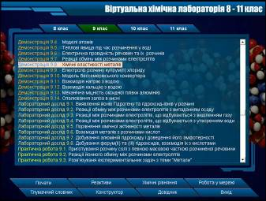
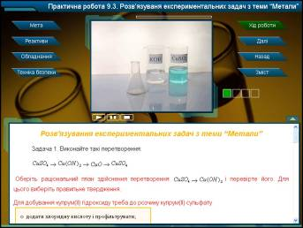
Рис. 1.17 Головне вікно Віртуальної хімічної лабораторії
Рис. 1.18. Вікно практичної роботи
Після вибору завдання в списку розділів головного вікна слід вибрати кнопку Почати.
При виборі Демонстрації відкривається вікно, у якому транслюється відео фрагмент з демонстрацією досліду та поясненням його особливостей.
При виборі Лабораторного досліду або Практичної роботи відкриється відповідне вікно (рис. 1.18). Вибравши у цьому вікні відповідну кнопку, можна ознайомитись з метою виконання роботи, потрібними реактивами, обладнанням, правилами техніки безпеки при роботі у хімічній лабораторії, ходом виконання роботи.
Робота супроводжується відеозаписами. Відеофрагмент демонструється у верхній частині вікна програми. Збільшити розмір області перегляду відеофрагмента можна вибором довільної точки цієї області. Демонстрацію досліду можна призупинити, продовжити або повторити спочатку, використовуючи кнопки керування переглядом .
Щоб перейти до наступного кроку досліду або практичної роботи, потрібно вибрати кнопку Далі, повернутися до попереднього – кнопку Назад.
У нижній частині вікна відображається опис дій, що виконуються в ході досліду або практичної роботи. Після перегляду досліду рекомендується дати відповіді на запитання за результатами спостереження. Якщо вибрано правильний варіант відповіді, то колір тексту у ньому змінюється на зелений, при хибній відповіді – на червоний. Завдання виду Складіть рівняння реакції виконуються в зошиті. Для контролю правильності потрібно вибрати кнопку Перевірити, після чого відображається правильний запис рівняння. У висновку пропонується вибрати правильні твердження, що можуть бути отримані в ході виконання роботи.
У деяких роботах пропонується виконати тестове завдання. Для цього потрібно вибрати кнопку Тестування. В ході тестування потрібно утворити правильні твердження, перемістивши написи з частинами тверджень і розмістивши їх у правильній послідовності, після чого вибрати кнопку Перевірити для здійснення контролю.
Повернення до головного вікна віртуальної лабораторії здійснюється вибором кнопки Зміст.

Особливості використання інтерактивних моделей
Одним з найбільш ефективних способів використання ІКТ на уроках є застосування інтерактивних моделей. Вони дозволяють імітувати та вивчати різноманітні процеси і явища, проводити віртуальні спостереження за об'єктами, детально розглядати їх будову, функціонування окремих частин. Усе це є істотним доповненням до спостережень і експериментів, що проводяться в природних умовах.
Розглянемо цей вид навчального програмного забезпечення на прикладі курсу Відкрита Біологія (демо-версію можна завантажити з сайту http://www.physicon.ru/demo/OpenBiology2.5Demo.exe). Даний програмний засіб містить значну кількість моделей з різних тем курсу біології. Наприклад, модель Клонування, яка наочно ілюструє послідовні етапи процесу клонування (мал. 1.19), модель Танок бджоли демонструє етологічні особливості бджіл (мал. 1.20).

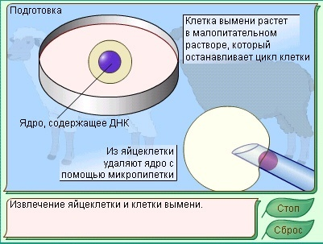 | 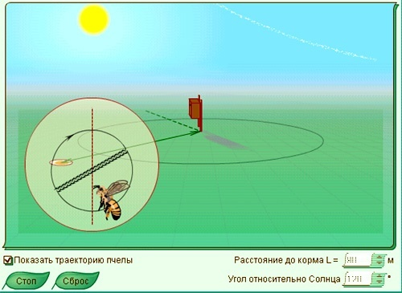
Мал. 1.19. Інтерактивна модель Клонування | Мал. 1.20. Інтерактивна модель Танок бджоли

Багато з представлених моделей можна використати в трьох режимах: 1) послідовний довільний перегляд; 2) покрокова демонстрація; 3) можливість зробити паузу на будь-якому етапі для детальнішого вивчення окремих стадій процесу.
Також, курс Відкрита Біологія включає значний перелік інтерактивних моделей, які можна використати для проведення віртуальних експериментів. Наприклад, комп'ютерна модель Живлення інфузорії (мал. 1.21), дозволяє приготувати віртуальний препарат і детально розглянути під віртуальним мікроскопом процеси життєдіяльності, що протікають в клітинах найпростіших. Тут існує можливість зміни умов експерименту і перегляду отриманих результатів.
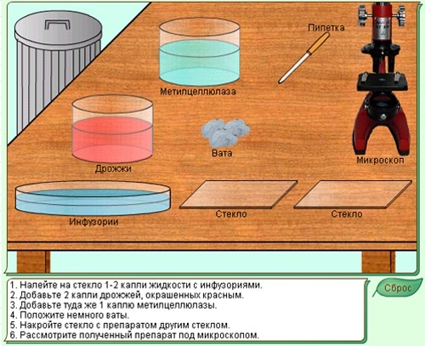 | 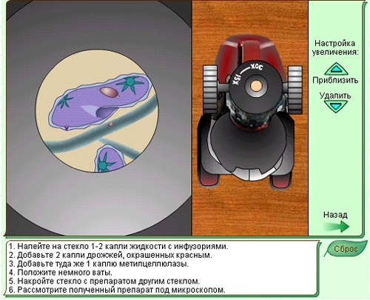
Рис. 1.21. Інтерактивна модель Живлення інфузорії

Перевірте себе
- º Наведіть приклади програмних засобів для підтримки навчальних предметів природничо-математичних дисциплін.
- • Яке призначення електронних посібників та з якою метою вони можуть використовуватись?
- • Які засоби відносяться до електронних (віртуальних) практикумів? Яке їх призначення та з якою метою вони можуть використовуватись?
- • Які засоби відносяться до інтерактивних комп’ютерних моделей? Яке їх призначення та з якою метою вони можуть використовуватись?
- • Що може виконувати учень, використовуючи комп’ютерних програм для вивчення фізики, біології, хімії, географії, астрономії?
- • Знайдіть в Інтернеті перелік педагогічних програмних засобів, рекомендованих МОН України до використання в навчальних закладах. Які з цих засобів можна використати для викладання предметів вашого профілю навчання?
- * Які он-лайн ресурси можна використовувати на уроках для предметів вашого профілю навчання? Знайдіть їх в Інтернеті.

Виконайте завдання
- • З’ясуйте, які з ППЗ, що призначені для вивчення фізики, хімії, біології, доступні на сайті Острів знань (http://www.ostriv.in.ua) у розділі Сервіси ⇒ Файловий архів ⇒ Електронні засоби навчання. Визначте, до яких груп ППЗ вони відносяться.
- • Завантажте з сайту Острів знань (http://www.ostriv.in.ua) з розділу Навчання ⇒ Шкільні предмети ⇒ Хімія ⇒ Електронні засоби для вивчення хімії програмно-методичний комплекс Таблиця Мендєлєєва. Проінсталюйте комплекс на своєму комп’ютері. Ознайомтесь з довідкою по використанню програми. Перегляньте режими роботи програми. До якого типу ППЗ можна віднести цю програму? Наведіть 3 приклади використання програми для розв’язування навчальних завдань. Підготуйте презентацію про можливості програми.
- • Відкрийте головну сторінку сайту Шкільна фізика (http://sp.bdpu.org). Визначте, які матеріали сайту можуть бути вам корисними при вивченні фізики. Розгляньте в рубриці Демонстрації інтерактивну модель руху тіла, кинутого під кутом до горизонту. Поясніть фізичну суть явища, що продемонстровано.
- • (ДЗ) Завантажте з сайту Google Earth (http://earth.google.com) безкоштовну версію програми Google Earth та запустіть на своєму комп’ютері. Знайдіть на моделі Землі мапу та фотографії вашої місцевості та історичних місць вашої області.
- • (ДЗ) Відкрийте сторінку Дистанційне навчання. Демонстраційні фрагменти курсів сайту Сумського державного університету (http://dl.sumdu.edu.ua/demo). Ознайомтесь з переліком інтерактивних засобів, розроблених співробітниками лабораторії. Визначте особливості використання програмного засобу з хімії Окислювально-відновлювальні реакції. Складіть інструкцію по його використанню.

Практична робота № 4
«Використання програмних засобів при вивченні фізики, хімії та біології»
Увага! Під час роботи з комп’ютером дотримуйтеся правил безпеки та санітарно-гігієнічних норм.
- • Запустіть на виконання педагогічний програмний засіб (інтерактивний мультимедійний курс, електронний (віртуальний) практикум, бібліотеку наочностей, електронний атлас тощо) з профільного предмету (фізика, хімія, біологія тощо), встановлений на вашому комп’ютері.
  - Розгляньте меню програми.
  - Ознайомтесь зі змістом програмного засобу.
  - З’ясуйте призначення елементів керування та умовних позначок у тексті посібника.
  - Складіть їх опис у зошиті.
  - Запишіть у зошиті 3 приклади використання курсу для розв’язування навчальних завдань.
- * Відкрийте вікі-сайт wiki.ciit.zp.ua.
  - Перейдіть за посиланням Интернет-ресурсы в рубриці Свободная зона.
  - Ознайомтесь з переліком он-лайн ресурсів для вашого профільного предмета.
  - Оберіть один з них та перейдіть на відповідний сайт.
  - Ознайомтесь з можливостями розміщеного веб-ресурсу.
  - З’ясуйте його призначення, коло користувачів, особливості використання для розв’язання навчальних задач з профільного предмета.
  - Знайдені відомості запишіть у зошит.

